Teleorman

Teleormanul , al carui nume în limba cumană , adică turceasca veche înseamnă "pădure nebună" , este printre singurele judeţe care prin nume poate demonstra cu tărie frumuseţea , desimea şi "frăţia" codrilor cu românii.
Ca unitati aparte de relief se individualizează luncile Dunarii , Oltului si Vedei.
Istoria ne aduce la cunoştinţă că în anii 75-74 înainte de era noastră, proconsulul Macedoniei, C. Scribonius Curio , atinge , cu armata sa , Dunărea , în faţa Telormanului , dar nu îndrazneşte să treacă fluviul: s-a temut, după spusa istoricului antic Florus, de "întunecimea codrilor" ( "Curio Dacia tenus venit , sed tenerebas saltuumm expavit " ). A îndrăznit un alt general roman , Cornelius Fuscus , pe vremea împăratului Domiţian în anul 87 , dar îndrazneala i-a fost funestă : armata lui Decebal , l-a surprins în locuri grele , în mijlocul pădurilor , şi în lupta care a avut loc ; Fuscus a pierdut întreaga sa oaste , el însuşi căzând în locul bătăliei .
Astazi pădurile teleormănene , taiate de-a lungul timpului in mare parte , reprezintă doar o atracţie agroturistica pentru vânătorii şi pescari.
Amplasat în partea de sud a României , într-o zonă de câmpie, Teleormanul se numără printre primele judeţe din ţară în ceea ce priveşte suprafaţa agricolă şi potenţialul productiv.
Reşedinţa judetului teleorman este orasul Alexandria , oras construit din ordinul Domnului Alexandru I. Ghica . Alte orase importante sunt Rosiori de Vede , Turnu Magurele si Zimnicea, cele doua din urma fiind si porturi .

Alexandria este situată la 88 km de Bucureşti, la întretăierea unor importante drumuri comerciale din sudul ţării. Cea mai importantă unitate industrială este Fabrica de rulmenţi , construită după licenţa japoneză "Koyo", producţia fiind destinată îndeosebi partenerilor din numeroase ţări. Oferta industriei alexandrene mai include produse electrotehnice , mori pentru cereale , fire şi ţesături bumbac , produse ale industriei alimentare . La Alexandria îsi are locul noul şi modernul Muzeu judeţean . Exista mai multe biserici cu o arhitectonică deosebită . Monument istoric şi artistic , Catedrala Episcopală " Sf. Alexandru " adăposteşte un superb srcofag mortuar cu osemintele întemeietorului oraşului , domnitorul Alexandru D. Ghica .

Turnu Măgurele a fost fondat în secolul al XV-lea , pe ruinele unei fortăreţe romane ,municipiul de astăzi este port la Dunăre.
Activităţile industriale sunt diverse , de la chimie şi fabricaţie de motoare electrice până la producţie de tricotaje , mobilă , conserve etc. În contextul cadrului creat de cooperarea trnsfrontalieră , localităţii i se deschid noi perspective în ceea ce priveşte dezvoltarea economico socială . Şi aici catedrala figurează pintre cele mai izbutite realizări arhitectonice ale genului . Muzeul de artă , singurul de acest fel din judeţ , reuneşte lucrari ale unori maeştri ai genului.

Roşiori de Vede este unul din cele mai vechi târguri ale României , datând din secolul al XIV-lea . Fosta reşedinţă a judeţului este în prezent un puternic centru comercial datorită legăturilor feroviare . Aici se află una dintre cele mai mari uzine de reparat material rulant , fabrici de tricotaje , perdele şi textile , de maşini agricole , precum şi unităţi ale industriei alimentare ( ulei , bere , biscuiţi etc.) . Muzeul municipal sau , în apropiere , la Siliştea - Gumeşti - Casa memorială " Marin Preda " , apoi la Dideşti- Expoziţia memorială "Gala Galaction" sunt câteva din punctele de interes pentru turişti.

Zimnicea este cel mai sudic punct al ţării . Dateză , potrivit cercetărilor arheologice, din secolul al V-lea î.e.n. Dispune în prezent de un port la Dunăre, cu o modernă capacitate. În afara agriculturii, care deţine ponderea în ansamblu activităţii economice , platforma industrială include fabricile de ţevi sudate din oţel , de zahăr şi produse textile. Pe braţul "mort" al fluviului -Dunărica- se află amenajtă o frumoasă tabără pentru copii , folosită mai ales în timpul verii.

Videle este cel mai tânăr oraş al judeţului . se află situat într-o zonă întinsă de extracţie a ţiţeiului , fiind înconjurat de sonde petroliere . Beneficiează de căi de comunicaţie feroviară şi rutieră cu judeţele din sudul ţării şi Capitala .

În locul vestiţilor codri ai Teleormanului astăzi sunt ogoare; doar ici şi colo, câte un petec de pădure sau câte un stejar izolat, martor singuratic al "deliormanului" de odinioară.

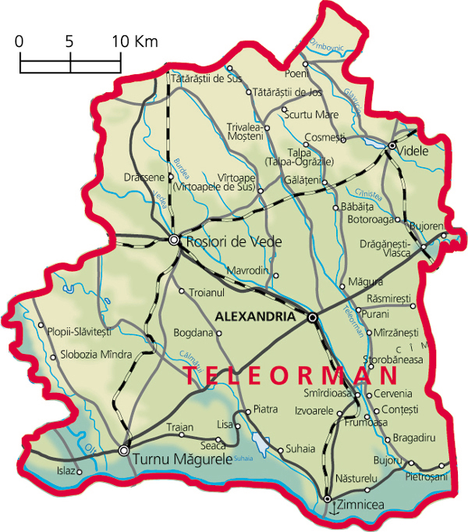

Tudor Mitroi



